Propuesta para el módulo de Publicaciones y Productos de Investigación
Semillero LOCXUE Software Engineering
Objetivo
Definir la estructura de las secciones 'Publicaciones' y 'Productos' del sitio web del semillero, además de resumir la investigación realizada sobre la producción académica de LOCXUE.

1. Diferenciación de secciones
- Publicaciones científicas: artículos, ponencias, capítulos, memorias y trabajos académicos que den crédito explícito al semillero.
- Productos de investigación: software, prototipos, aplicaciones, documentación técnica, material educativo y demás resultados tangibles.

2. Información sugerida para Publicaciones
• Título
• Autores
• Fecha
• Medio de publicación
• Resumen
• Palabras clave
• Botón para leer o descargar el documento
• DOI o enlace cuando aplique.
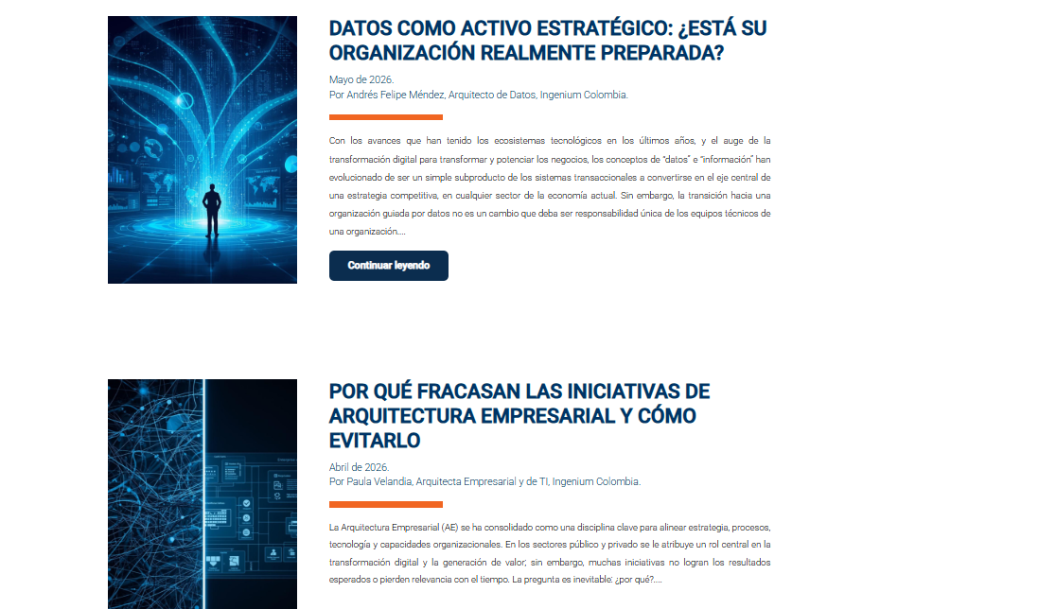

3. Información sugerida para Productos
• Nombre del producto
• Tipo
• Descripción
• Estado
• Tecnologías
• Integrantes
• Fecha
• Enlace a demo, repositorio o descarga.
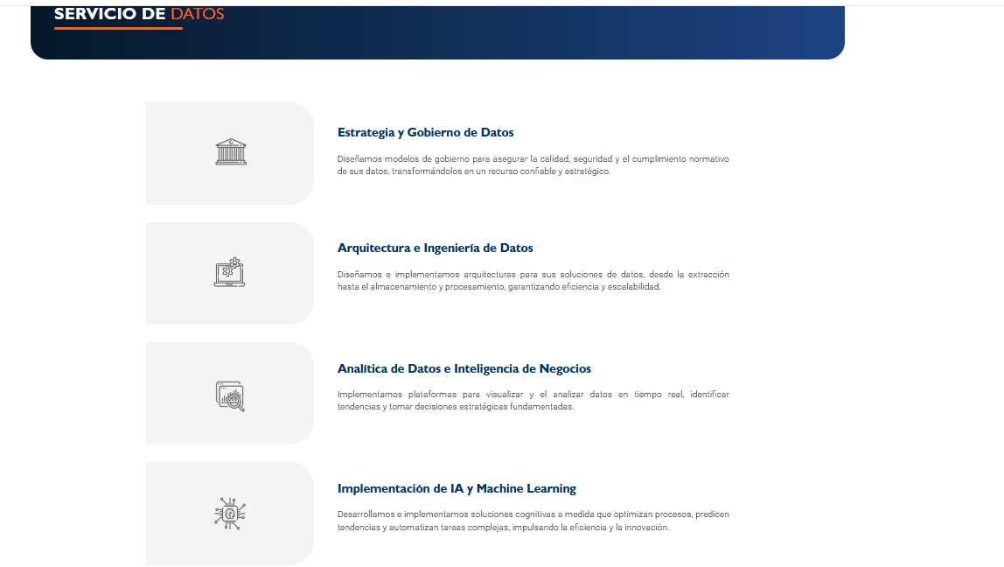

4. Criterio para incluir publicaciones
Se presume que no basta con que un autor pertenezca al semillero. Para aparecer en esta sección debe existir evidencia de que el trabajo fue desarrollado con LOCXUE o que el semillero recibe crédito explícito (afiliación, agradecimientos, memorias de eventos o documentos institucionales).

5. Hallazgos
- Publicación identificada: 'LOCXUE, su experiencia en investigación formativa para la solución de problemas' (Memorias SIUDEC 2013).
- Registro CvLAC encontrado: Trabajo de grado 'Desarrollo de un portal web para la gestión de las actividades del semillero LOCXUE Software Engineering de la Universidad de Cundinamarca sede Fusagasugá...', dirigido por Oscar Javier Bachiller Sandoval. Este registro sí acredita directamente al semillero y puede mostrarse como Producción académica/Trabajo de grado.
- Grupo de investigación vinculado con el semillero, “ingenium suta” en el repositorio de la pagina del ministerio de ciencias: https://scienti.minciencias.gov.co/gruplac/jsp/visualiza/visualizagr.jsp?nro=00000000003420

6. Fuentes de información recomendadas
1. Repositorio Institucional de la Universidad de Cundinamarca.
2. CvLAC de autores vinculados al semillero.
3. GrupLAC de Ingenium Suta.
4. Memorias SIUDEC.
5. Memorias de encuentros RedCOLSI y encuentros institucionales.
6. Google Scholar

7. Recomendación final
Crear dos módulos claramente diferenciados. La sección de Publicaciones debe ser una biblioteca académica y la de Productos un portafolio de desarrollos. También se recomienda incorporar una categoría de 'Trabajos de grado' cuando estos acrediten explícitamente a LOCXUE.

Referencia web: https://www.ingeniumcolombia.com/ingenium-website/ingenium/web/en

